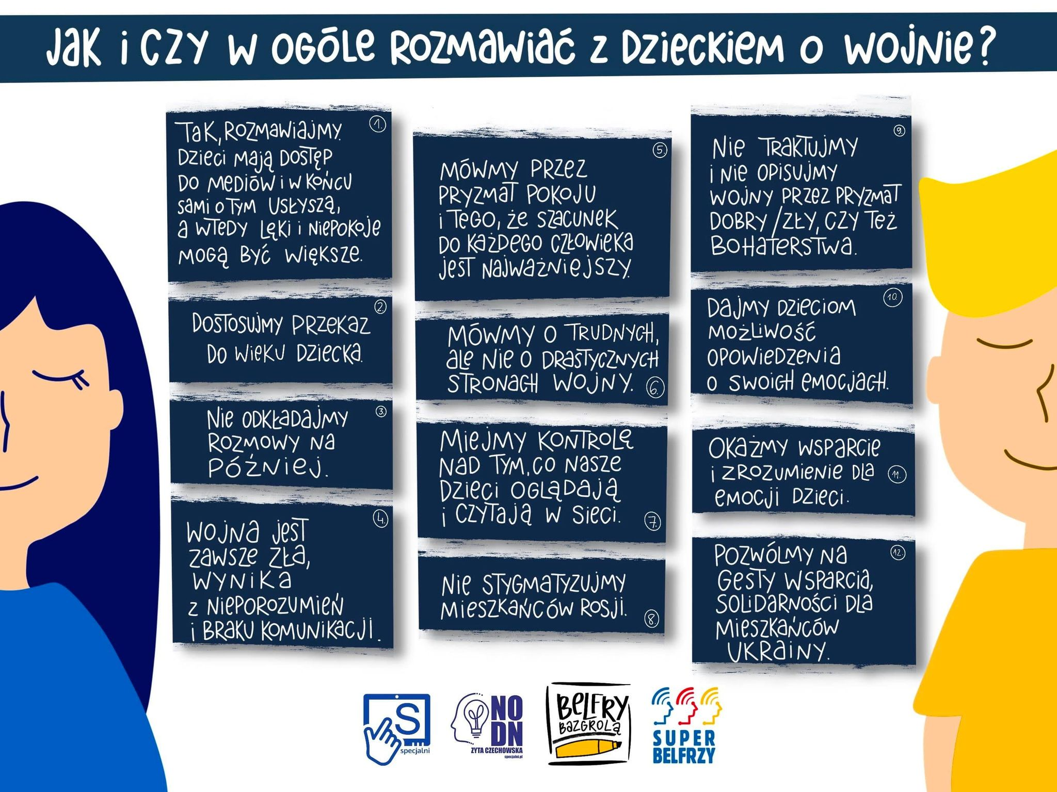
Wszyscy jesteśmy zgodni, że trudnych tematów nie można unikać i zamiatać pod dywan. Trzeba stawiać im czoła i dostosowując przekaz do wieku dziecka, do jego potencjału intelektualnego i możliwości poznawczych mówić
i tłumaczyć trudną rzeczywistość.
Ważne, aby nasz przekaz i nasze rozmowy były szczere i opierały się na prawdzie, nie na domysłach i własnych lękach.
Jak zatem i czy w ogóle rozmawiać z dzieckiem o wojnie?

- Tak, rozmawiajmy. Dzieci mają dostęp do mediów i w końcu sami o tym usłyszą, a wtedy niepokoje i lęki mogą być większe.
- Dostosujmy przekaz do wieku dziecka.
- Nie odkładajmy rozmowy na później.
- Wojna jest zawsze zła, wynika z nieporozumień, uzurpacji, zapędów imperialistycznych i braku komunikacji. Ten przekaz każdy z nas musi dostosować do wieku ucznia i jego wrażliwości, ale także historycznej wiedzy.
- Mówimy przez pryzmat pokoju i tego, że to szacunek do każdego człowieka jest najważniejszy.
- Mówmy o trudnych, ale nie drastycznych stronach wojny.
- Miejmy kontrolę nad tym co nasze dzieci oglądają i czytają w sieci.
- Nie stygmatyzujemy mieszkańców Rosji.
- Nie traktujmy i nie opisujmy wojny przez pryzmat dobry/zły, czy też bohaterstwa. Wojna jest zawsze zła.
- Dajmy możliwość opowiedzenia dzieciom o swoich emocjach.
- Okażmy wsparcie i zrozumienie dla ich emocji.
- Pozwólmy dzieciom wykonać serce czy laurkę ze słowami wsparcia dla Ukrainy.

